Рисунок 1
Образец: два автобуса, два букета, …
- Назови предметы, когда их много.
- Сколько слогов в этих словах?
- Составь предложения с этими словами.
- Игра «Назови ласково»
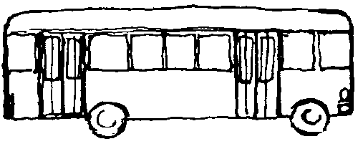  АВТОБУС | 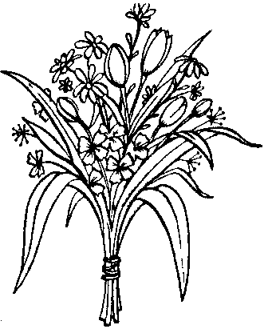  БУКЕТ | ГНОМ
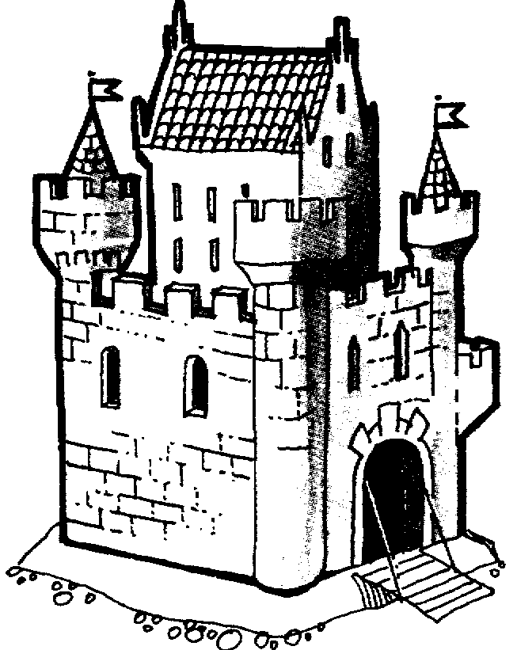  ЗАМОК  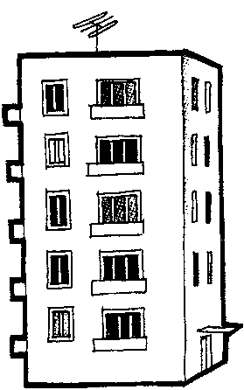  ДОМ | 2  3  4 | БАНАН  КОТ
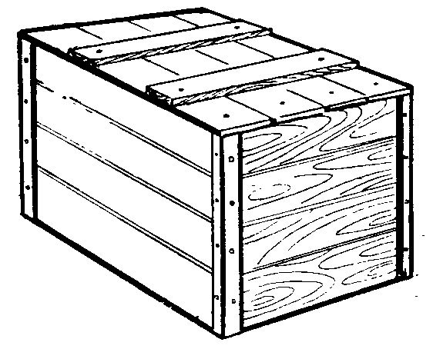  ЯЩИК | МЯЧ | КЛЮЧ

